制作一个猫和老鼠的小游戏，要求通过键盘控制老鼠的移动，逃出电脑控制的猫的追捕。

要点：

1. 游戏可改进成贪吃蛇游戏，这个是简易版本的
2. 采用的技术：turtle库、time库；、多支画笔定义及使用、自定义函数、窗口监听、按件触发等。
3. 拆分程序步骤：

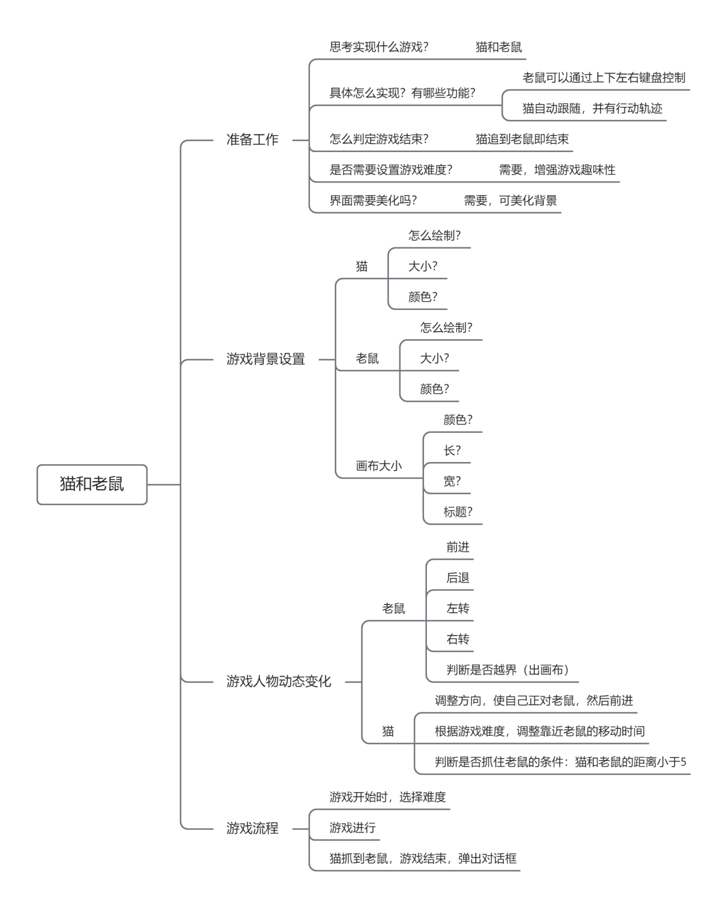

4.

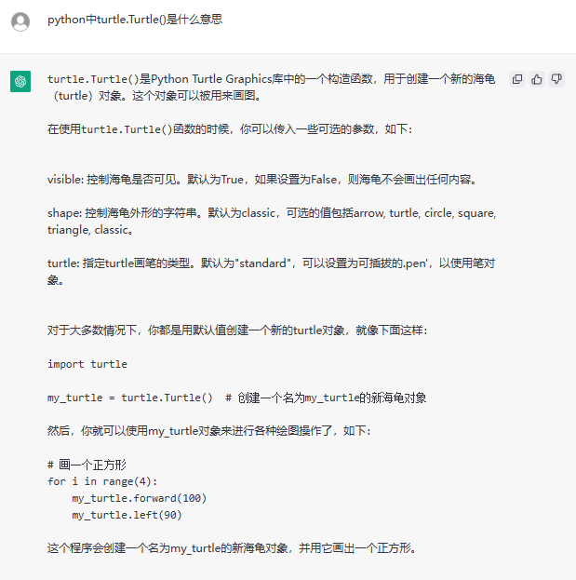

简单来说，就是用turtle.Turtle()创建多支画笔。

